**EKSISTENSI GURU PENDIDIKAN AGAMA KRISTEN DALAM PEMBELAJARAN DI TENGAH PANDEMI COVID 19**

***THE EXISTENCE OF CHRISTIAN RELIGIOUS EDUCATION TEACHERS IN LEARNING PROCESS DURING THE PANDEMIC OF COVID-19***

**1Agusthina Siahaya, 2Jenri Ambarita**

*1Institut Agama Kristen Negeri Ambon*

*2Institut Agama Kristen Negeri Ambon*

*Email :* [a_siahaya@iaknambon.ac.id](mailto:a_siahaya@iaknambon.ac.id), [jambarita@iaknambon.ac.id](mailto:jambarita@iaknambon.ac.id)

***Abstract***

*This study aims to describe the existence, readiness, obstacles and efforts made by Christian Religion Teacher (PAK) in the learning process during the covid-19 pandemic. This is a descriptive qualitative study. It examines Christian Religious teachers’ existence and readiness, barriers and efforts made by Indonesian PAK teachers in overcoming all difficulties in the learning process during the pandemic of covid 19. The data is gathered using observation, interview with questionnaire distribution and documentation from PAK teachers. The result found out PAK teachers face different learning situation. Some teachers have to face slow internet access, while others do not have any internet access. Poor internet access, limited economic capacity and limited understanding of ICT are obstacles faced by many PAK teachers in learning. Furthermore, this situation forces the teachers to have house to house learning process. They also provide assignments while building a good communication with parents. The teachers also upgrade their knowledge and skills through workshops, self-study from the internet or even ask for help from peers in order to remain able to perform and being responsible as a professional PAK teacher during the covid 19 pandemic.*

***Keywords:*** *Existence, Learning, Covid-19*

**Abstrak**

Penelitian ini bertujuan untuk mendeskripsikan eksistensi, kesiapan, hambatan dan upaya yang dilakukan oleh guru PAK dalam pembelajaran di tengah pandemi Covid-19. Penelitian ini merupakan penelitian kualitatif deskriptif yang mengkaji keberadaan dan kesiapan guru Pendidikan Agama Kristen, Hambatan-hambatan yang dialami dan upaya untuk mengatasi segala kesulitan dalam pembelajaran di tengah Pandemi Covid 19 dengan mengunakan teknik pengumpulan data yaitu obeservasi, wawancara dengan penyebaran kusioner dan dokumentasi kepada guru PAK. Dari hasil penelitian diperoleh bahwa keberadaan guru PAK dalam pembelajaran berbeda-beda, ada yang berada dalam situasi akses internet yang lancar, ada yang berada di daerah yang kurang lancar dan di daerah yang tidak ada akses internet. Akses internet yang kurang baik, kemampuan ekonomi yang terbatas dan pemahaman TIK yang masih terbatas menjadi kendala yang dihadapi oleh banyak guru PAK dalam pembelajaran. Sehingga mengharuskan guru PAK untuk melakukan pembelajaran dari rumah ke rumah, memberikan penugasan dengan komunikasi yang baik dengan orang tua, dan terus memperbaharui ilmu pengetahuan dan keterampilan melalui kegiatan workshop, belajar sendiri dari internet atau bahkan meminta bantuan dari teman sejawat menjadi upaya yang dilakukan oleh guru PAK agar tetap mampu melakukan tanggung jawab sebagai seorang guru PAK yang profesional dalam melaksanakan pembelajaran di tengah Covid-19.

**Kata Kunci :** Eksistensi, Pembelajaran, Covid-19

**PENDAHULUAN**

Perbincangan hangat yang tidak ada habisnya menghiasi pemberitaan hingga saat ini masih seputar tentang keganasan wabah Virus Corona yang telah membat ribuan nyawa manusi hilang. Hampir seluruh negara di duni ini merasakan keganasan wabah ini dan tidak terkecuali juga dengan negara kita Indonesia. Tercatat hingga saat ini (28/06/2020) sebanyak 216 negara yang terkonfirmasi merasakan bahaya dari wabah ini sebanyak 9.843.073 yangpositif dan Meninggal sebanyak 495.760. sedangkan negara kita Indonesia tercatat sebanyak 54.010 positif corona, yang mengalami kesembuahan sebanyak 22.936 dan yang meninggal dunia sebanyak 2.754 sebagai mana dikutip dari halaman resmi [Gugus Tugas Percepatan Penanganan COVID-19.](https://covid19.go.id/)

[Penyebaran virus corona yang begitu cepat menyebar, mengharuskan pemerintah mengambil sikap tegas untuk mencegah atau mempercepat penanganan permasalahan ini. Jokowi mengatakan bahwa pandemi Covid-19 masuk dalam kategori bencana nasional. Pernyataan ini disampaikan oleh Jokowi dalam keterangan pers, Senin (13/4). Dengan penetapan ini membuat peraturan demi peraturanpun dikeluarkan dengan maksud untuk mencegah penyebaran covid 19 mulai dari scial distancing hingga kepada PSBB di beberapa wilayah tertentu.](https://covid19.go.id/)

[Semua sektor aktifitas menjadi terganggu tidak terkecuali dengan lembaga pendidikan Indonesia, dari tingkat Anak Usia Dini (AUD) sampai jenjang perguruan tinggi harus melaksanakan proses pembelajaran dari rumah masing-masing. Tentunya hal ini menjadi suasana baru bagi dunia pendidikan kita yang sebelumnya selalu identik dengan pembelajaran tatap muka. Bagi beberapa lembaga pendidikan yang sebelumnya sudah menerapkan sistem pembelajaran daring ataupun online tidak menjadi sebuah kendala yang berarti dalam menerapkan ini pada masa pandemi. Namun, bagi lembaga pendidikan yang belum pernah menggunakan sistem ini tentunya menjadi tantangan baru bagi lembaga pendidikan, para pendidik, peserta didik bahkan bagi orang tua.](https://covid19.go.id/)

[Pembelajaran online menjadi solusi utama di tengah pandemi covid 19 yang belum berakhir dan belum tahu kapan akan berakhir. Seolah wabah yang berawal dari kota Wuhan pada tahun 2019 ini hadir untuk mempercepat implementasi pendidikan abad 21 untuk bisa menjawab tuntutan era industri 4.0. Eksistensi guru dalam mengajar saat ini tentunya sangat dipertaruhkan, seorang guru harus lebih kreatif, terampil agar pembelajaran tetap berjalan sebaik mungkin. Guru yang memiliki keterampilan komputer tidak akan menghadapi kesulitan yang berat untuk menerapkan pembelajaran online, tetapi bagi guru-guru yang tidak memiliki latar pendidikan komputer seperti guru agama akan merasa kesulitan.](https://covid19.go.id/)

[Dalam ingatan kita masih sangat segar dengan pidato bapak Presiden Joko Widodo sesaat setelah pelantikan. Jokowi mengatakan Peningkatan Sumber Daya Manusia (SDM) menjadi salah satau prioritas yang akan diperhatikan. Presiden Jokowi ingin menghasilkan penerus bangsa yang mampu menguasai IPTEK dan memiliki semangat pekerja keras. sebagaimana di sampaikan oleh presiden RI di gedung Parlemen, Jakarta (20/10/2019).](https://covid19.go.id/)

[Untuk menghasilkan generasi yang berkualitas, tentunya mutu pendidikan Indonesia harus diperhatikan dengan baik. Dan kita mengetahui bahwa kegiatan pembelajaran menjadi bagian terpenting dalam mencapai keberhasilan pendidikan. Undang-undang No.20 tentang sisdiknas pasal 40 menyatakan bahwa “Guru dan tenaga kependidikan berkewajiban untuk menciptakan suasana pendidikan yang bermakna, menyenangkan, kreatif, dinamis dan dialogis. Dengan demikian, pembelajaran yang merupakan interaksi antara peserta didik dengan sumber belajar perlu di desain sekreatif mungkin agar dapat memotivasi keaktifan dan kemandirian siswa dalam proses pembelajaran. Dengan demikian, kita berharap pembelajaran yang diterapkan di tengah pandemi ini bisa membantu peserta didik belajar secara mandiri di rumah masing-masing dan potensi-potensi yang dimiliki oleh peserta didik dapat berkembang secara optimal.](https://covid19.go.id/)

[Dalam segala situasi nilai-nilai keagamaan sangat penting untuk kehidupan setiap orang, karena dengan nilai agama yang dimiliki seseorang akan memperngaruhi cara hidup seseorang. Situasi saat ini yang belum kondusif ditambah banyaknya berita-berita hoax membuat hampir semua masyarakat luas merasa khawatir. Agama mengambil peran yang sangat penting dalam pembentukan cara pandang. Hal ini pertama-tama disebabkan karena agama menyentuh hal-hal mendasar dari hidup manusia. Ajaran agama berisi panduan yang menjadi penuntun hidup para pemeluknya. Ajaran agama menggeluti hal-hal yang bermakna bagi hidup yang terungkap dalam dialektika tentang pertanyaan dan jawaban terhadap pencarian makna hidup setiap manusia.](https://covid19.go.id/)

[Pendidikan agama buknlah satu-satunya yang terpenting dalam semua pelajaran di sekolah, namun mata pelajaran ini harus diperhatikan dengan baik, karena banyak konflik yang terjadi karena pemahaman agama yang mungkin keliru. Karena itu, pendidikan agama menjadi hal yang sangat esensi untuk diperhatikan dalam setiap jenjang pendidikan sebagaimana telah di atur dalam peraturan yang telah ditetapkan oleh pemerintah.Dalam peraturan pemerintah RI Nomor 55 Tahun 2007 tentang Pendidikan Agama dan Pendidikan Keagamaan pasal 1 mengatakan bahwa “ Pendidikan agama tidak hanya memberikan pengetahuan saja, melainkan membentuk sikap, kepribadian dan keterampilan peserta didik untuk menerapkan ajaran agamanya. Dan di dalam pasal 2 di katakan bahwa; “Pendidikan agama berfungsi membentuk manusia Indonesia yang beriman dan bertakwa kepada Tuhan Yang Maha Esa serta berahlak mulia dan mampu menjaga kedamaian dan kerukunan hubungan inter dan antar umat beragama.](https://covid19.go.id/)

[IAKN Ambon untuk tahun yang kedua dipercaya untuk melaksanakan PPG guru-guru Pendidikan Agama Kristen dari seluruh wilayah Indonesia. Pembelajaran yang diterapkan adalah secara daring atau online, dengan demikian para guru agama Kristen di Indonesia sebagaian besar telah mengalami pembelajaran online. Selama pelaksanaan kegiatan PPG ini berbagai informasi berhasil penulis himpun lewat wawancara atau diskusi dengan peserta PPG yang berasal dari sekolah dan daerah yang berbeda-beda. Dari hasil wawancara dan diskusi kami dengan peserta PPG, banyak masalah atau kendala yang para guru-guru Agama Kristen yang dihadapi dalam proses belajar-mengajar di sekolah. Dari banyak guru-guru agama yang hadir, 100 % mengatakan bahwa mereka sangat terbatas dalam menggunakan membuat media pembelajaran berbasis ICT yang bisa digunakan secara online dan offline.](https://covid19.go.id/)

[Sebagian besar guru agama kristen yang tersebar di seluruh Indonesia menggunakan buku sebagai media dengan metode ceramah, beberapa orang guru menggunakan alat peraga tradisional. Menurut pengakuan guru-guru PPG, mereka semua mempunyai waktu yang cukup terbatas untuk membuat media pembelajaran yang interaktif. Dan mereka juga tidak punya kemampuan atau pengetahuan untuk mengembangkan media yang sudah ada untuk dipergunakan dalam pembelajaran. Dalam perkuliahan juga, kampus atau dosen pada khususnya kurang mempersiapkan para mahasiswa/I yang akan lulus untuk menjadi guru-guru yang kreatif dalam menghadapi zaman yang terus berkembang dengan begitu cepat. Mereka sesungguhnya menyadari begitu pentingnya pengembangan media pembelajaran interaktif dalam mengajar peserta didik yang berada di era disruptif saat ini, namun belum ada tindakan untuk mempersiapkannya.](https://covid19.go.id/)

[Saat ini kita diperhadapkan dengan situasi Covid 19 dan era industri 4.0, hal ini menjadi tantangan yang harus hadapi oleh semua pihak. Siap atau tidak siap, mau atau tidak mau situasi saat ini memaksa kita harus mampu menerapkan pembelajaran kreatif secara online. Melihat segala fenomena yang terjadi saat ini, merupakan hal yang sangat urgen untuk melaksanakn sebuah penelitian dengan judul](https://covid19.go.id/) ***[“Eksistensi Guru Pendidikan Agama Kristen dalam Pembelajaran di Tengah Pandemi Covid 19”.](https://covid19.go.id/)***

**RUMUSAN MASALAH**

Berdasarkan permasalahan yang telah dijelaskan pada latar belakang, maka yang menjadi rumusan masalah dalam penelitian ini adalah sebagai berikut :

1. Bagaimana eksistensi dan kesiapan guru PAK dalam mengajar di tengah pandemi covid 19
2. Apa saja hambatan yang dihadapi oleh guru Pendidikan Agama Kristen dalam melaksanakan pembelajran di tengah Covid 19?
3. Bagaimana upaya atau usaha yang dilakukan oleh Guru PAK Indonesia dalam mengatasi segala tantangan-tantangan yang dihadapi dalam pembelajaran online di tengah pandemi covid19?

**TUJUAN PENELITIAN**

1. Untuk mengetahui eksistensi dan kesiapan guru PAK dalam pembelajaran online di tengah Pandemi Covid 19.
2. Untuk mengetahui hambatan-hambatan yang dihadapi guru Pendidikan Agama Kristen dalam pembelajaran di saat Covid19.
3. Untuk mengetahui upaya-upaya yang dilakukan oleh guru PAK Indonesia dalam mengatasi segala persoalan yang dihadapi dalam pembelajaran online di tengah pandemi Covid19.

**KAJIAN TEORI**

**COVID-19**

Sejak kemunculan virus corona di tahun 2019 sampai hari ini, wabah ini menjadi perbincangan yang tidak ada habisnya. Hampir seluruh negara mengalami keganasan dari virus yang kita kenal dengan Covid 19 dan penyebarannya begitu sangat cepat. Penyebaran wabah ini mempengaruhi segala aktifitas masyarakat, bahkan banyak kegiatan yang harus berhenti secara total. Hampir semua sektor menjadi terdampak dan tidak terkecuali dengan bidang pendidikan harus mengalami perubahan sistem pembelajaran. Proses belajar mengajar yang kita laksanakan harus mengalami pergeseran dari tatap muka menjadi pembelajaran online yang di laksanakan dari rumah masing-masing tanpa harus tatap muka secara langsung. Dalam hal ini, dituntut kreatifitas guru dalam menerapkan pembelajaran online yang mengandalkan segala kecanggihan digital dan kemampuan para peserta didik dalam menerima pembelajaran terebut.

Covid-19 telah membawa dampak terhadap semua level pendidikan kita, mulai dari Anak Usia Dini (AUD) sampai tingkat perguruan tinggi. Peristiwa ini membuat Kementerian Pendidikan dan Kebudayaan mengeluarkan kebijakan belajar dan mengajar dari rumah masing-masing (learn from home) untuk semua level pendidikan (Kemendikbud, 2020). Kebijakan tersebut menjadi salah satu alternative untuk pencegahan penyebaran virus yang begitu cepat. Dengan pembelajaran dari rumah, baik guru dan peserta didik dituntut untuk mampu menyesuaikan diri menggunakan kecanggihan teknologi yang ada.

Untuk terlaksananya proses belajar mengajar yang baik di tengah pandemic Covid-19, Kemendikbud telah menjalin kerjasama dengan berbagai platform pembelajaran daring atau online yang bisa dimanfaatkan oleh guru dan peserta didik dalam proses belajar mengajar. Setidaknya ada 12 platform pembelajaran online yang bisa dimanfaatkan oleh lembaga pendidikan untuk pembelajaran online (Kompas,2020).

**EKSISTENSI GURU PAK**

Pendidikan kita sedang diperhadapkan dengan Pandemi Covid-19 dan tuntutan pendidikan era Industri 4.0. Berada di dalam situasi ini sesungguhnya bukanlah hal yang mudah bagi masyarakat Indonesia yang Pluralisme. Pembangunan insfrastruktur yang belum merata ke seluruh wilayah Indonesia tentunya menjadi salah satu faktor terhambatnya dalam melaksanakan pembelajaran online di tengah pandemi covid-19.

Peran orang tua menjadi sangat vital ketika pembelajaran masih tetap berlangsung dari rumah masing-masing. Orang tua harus mendampingi putra-putri mereka dalam pembelajaran online yang sedang diterapkan oleh pendidikan kita saat ini. Penanaman nilai-nilai Karakter adalah bagian yang tidak boleh diabaikan, karena masalah karakter ini adalah salah satu pembahasan yang tidak akan ada habisnya, dan tema ini menjadi salah satu pilar pendidikan Indonesia saat ini. Hal ini juga sebagai akibat moral anak bangsa yang merosot tajam melalui peristiwa-peristiwa yang begitu banyak kita saksikan (Faiqoh, 2015).

Pendidikan Agama bukanlah satu-satunya yang berperan dalam membina kehidupan para peserta didik, namun Pendidikan Agama adalah bagian penting dalam pembinaan kehidupan para peserta didik. Di tengah situasi ini Pendidikan Agama adalah hal yang tidak boleh diabaikan oleh dunia pendidikan Indonesia. Merosotnya karakter bangsa tersebut sangat berkaitan dengan pelaksanaan pendidikan agama di semua level pendidikan belum optimal untuk pengembangan karakter peserta didik (Qowaid, 2017).

Di tengah pandemi yang masih belum berakhir sampai saat ini, menuntut eksistensi guru dalam pembelajaran di tengah Covid tidak terkecuali dengan Guru Pendidikan Agama Kristen. Pembelajaran konvensional tidak memungkinkan untuk dipertahankan sebagai sistem pembelajaran di tengah situasi saat ini. Pembelajaran online yang mengandalkan segala kecanggihan digital menjadi solusi pembelajaran untuk mencegah penyebaran virus yang begitu cepat. Siap tidak siap, mau atau tidak mau guru Agama Kriste secara khusus harus belajar dan terus memperbaharui pengetahuan dan keterampilan mereka dalam mengajar. Kehadiran wabah corona ini seolah memaksa kita untuk mempercepat mengimplementasikan pembelajaran abad 21 sebagai jawaban tuntutan era industri 4.0.

Eksistensi diartikan sebagai keberadaan atau kehadiran yang mengandung unsur bertahan (Badan Pengembangan dan Pembinaan Bahasa, 2016). Hal ini semakin dikuatkan oleh pernyataan Abidin Zaenal, dalam (Untari, 2016) yang menyatakan bahwa eksisistensi itu sifatnya fleksibel yang memungkinkan untuk mengalami peningkatan atau sebaliknya mengalami kemunduran.

Guru adalah seorang pendidik profesional yang memiliki tugas yang sangat komplit untuk mempersiapkan dan memperhatikan peserta didik mulai dari tingkat Anak Usia Dini (AUD), Dasar, Menengah dan Atas (Indonesia, 2005).

Keberadaan guru dalam pembelajaran sangatlah dibutuhkan, segala kemajuan teknologi yang begitu memanjakan dunia pendidikan tidak serta merta mampu menggantikan keberadaan guru dalam proses pembelajaran (Dr. Bambang Ismanto, 2015). Eksistensi guru itu sangatlah penting, karena kecanggihan teknologi tidak serta-merta mampu mengambil alih seluruh peran guru dalam pembelajaran (Untari, 2016).

Eksistensi dari setiap pendidik harus mengalami peningkatan kualitas baik dari prestasi pribadi guru maupun peningkatan kualitas keterampilannya dalam mengajar. Dengan Sumber Daya Manusia (SDM) yang berkualitas tentunya akan menghasilkan generasi-generasi yang berkualitas sesuai dengan cita-cita luhur bangsa Indoneisa berdasarkan Pancasila dan UUD Negara Republik Indonesia tahun 1945 untuk mencerdasakn kehidupan bangsa.

Untuk menjadi seorang guru yang professional harus memiliki kualifikasi pendidikan yang mendukung seorang guru dalam melakukan tugas dan tanggungjawabnya sebagai seorang pendidik. Guru yang professional akan tercermin di saat dia melakukan tugas dan tanggungjawabnya dalam mengajar. Guru yang professional diyakini mampu mengajar dengan kreatifitas yang baik sehingga mampu memotivasi para peserta didik untuk mengikuti proses belajar mengajar dengan baik, sehingga apa yang menjadi tujuan pembelajaran yang sudah ditetapkan bisa tercapai dengan baik. Guru menjadi tugas yang berbeda dengan profesi yang lain, oleh karena itu eksistensi guru dalam meningkatkan pendidikan sangatlah diperlukan dan guru menjadi bagian terpenting untuk keberhasilan generasi kita di masa depan.

Guru yang mengajar mata pelajaran umum tentunya memiliki perbedaan dengan guru Pendidikan Agama Kristen. Pendidik yang mengajar mata pelajaran Pendidikan Agama Kristen tentunya harus mampu menanamkan nilai-nilai Iman Kristiani kepada para peserta didiknya. Guru Pendidikan Agama Kristen memiliki tugas untuk menyampaikan materi pemebalajaran yang berkaitan dengan iman Kristen, yang menjadikan Yesus Kristus sebagai teladan dalam kehidupannya (Samosir, 2019).

Guru Pendidikan Agama Kristen memegang peranan penting dalam mendesain pembelajaran agar menarik dan mampu memotivasi peserta didik. Untuk itu guru PAK harus aktif dan kreatif dalam menciptakan dan mengembangkan bahan pengajaran atau media pembelajaran yang bisa digunakan untuk mencapai tujuan pembelajaran Pendidikan Agama Kristen yang sudah di tetapkan dalam Rancangan Pembelajarannya. Pernyataan ini dikuatkan oleh pernyataan yang dikemukakan oleh Rotua Samosir dalam tulisannya.

**PEMBELAJARAN DI TENGAH COVID19**

Model pembelajaran di masa Covid-19 sangatlah beragam, namun pembelajaran Online menjadi pilihan banyak lembaga pendidikan sebagai salah satu alternatif yang bisa di terapkan di tengah situasi yang belum memungkinkan untuk melakukan pembelajaran konvensional atau tatap muka. Menurut Moore,dkk dalam (Firman & Rahayu, 2020) mengatakan bahwa Pembelajaran Online merupakan pembelajaran yang memanfaatkan akses internet. Penelitian yang dikakukan oleh Zhang et al., dalam (Firman & Rahayu, 2020) menunjukkan bahwa pemanfaatan internet dan TIK mampu mengubah model pembelajaran di tengah pandemic covid-19.

Pendidik dan peserta didik dapat mengakses materi pembelajaran untuk memperkaya pengetahuan mereka dari internet. Dalam pembelajaran online para peserta didik bisa berperan aktif karena pembelajaran online memberikan fasilitas pembelajaran interaktif. Siswa dapat menghubungkan semua informasi yang berupa tulisan ataupun pekerjaan yang mereka buat (Mahnun, 2018).

Menurut Allan J. Henderson dalam (Mahnun, 2018) mengatakan bahwa pembelajaran online memungkinkan peserta didik dan pendidik bisa melaksanakan proses belajar mengajar tanpa harus bertemu di dalam sebuah ruang kelas. Guru dan peserta didik dapat menjadwalkan kapan proses belajar mengajar akan dilakukan sesuai dengan kesepakatan bersama. Tentunya pembelajaran ini akan lebih efektif dalam situasi pandemi saat ini yang mengharuskan kita untuk menjaga jarak guna menghindari penyebaran virus corona. Pembelajaran online akan sangat membantu para pendidik untuk mengajar secara objektif (Zaman,2014).

**METODOLOGI**

Penelitian ini merupakan penelitian kualitatif deskriptif yang mengkaji keberadaan dan kesiapan guru Pendidikan Agama Kristen, Hambatan-hambatan yang dialami dan upaya-upaya yang dilakukan oleh guru PAK Indonesia dalam mengatasi segala kesulitan dalam pembelajaran di tengah Pandemi Covid 19 dengan mengunakan teknik pengumpulan data yaitu obeservasi, wawancara dengan penyebaran kusioner dan dokumentasi.

Penelitian ini merupakan jenis penelitian kualitatif deskripsi. Sebanyak 421 guru Pendidikan Agama Kristen yang berasal dari jenjang pendidikan SD,SMP,SMA/K dan berasal dari berbagai wilayah Indonesia menjadi sukjek dalam penelitian ini. Untuk mengumpulkan data penulis menyebar angket terbuka dan melakukan wawancara kepada guru PAK. Setelah angket terbuka yang telah disebar kepada para responden terkumpul, penulis melanjutkan wawancara mendalam kepada beberapa orang guru Pendidikan Agama Kristen melalui sambungan telepon. Untuk menganalisis data penelitian, penulis menggunakan Teknik Anaysis Interactive Model (Miles & Huberman,2005) yang terdidiri dari dari *collection* (pengumpulan data), *data reduction* (reduksi data), *data display* (penyajian data), dan *conclutions* (penarikan kesimpulan).

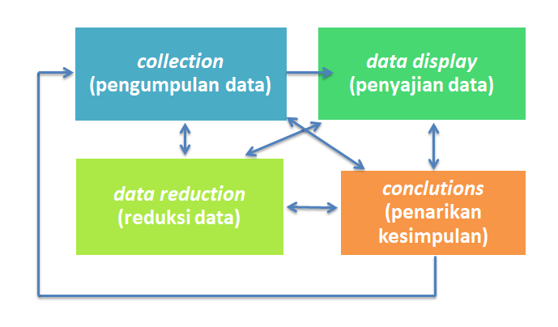

**Gambar 1**. Analysis Interactive Model (Miles & Huberman, 2005)

**Teknik Analisis Data**

Teknik analisis merupakan kegiatan untuk mengakomodir semua data penelitian sehingga dapat merumuskan hipotesis kerja penelitian (Salim & Drs. Imam Zaini, 2019). Analisis data pada penelitian ini bersifat deskriptif karena penulis akan berusaha menggambarkan suatu obyek tertentu yang dijadikan penelitian, dimana hal ini yang dimaksud adalah proses pembelajarannya. Analisis data pada penelitian ini menggunakan model Miles dan Huberman, yang meliputi data *reduction*, data *display*, dan *conclusion drawing/verification*. Miles and Hiberman mengemukakan bahwa aktivitas dalam analisis data kualitatif dilakukan secara interaktif dan berlangsung secara terus menerus sampai tuntas, sehingga datanya sudah penuh (RUKAYAH, 2013).

***Reduksi Data***

Reduksi data ini berlangsung secara terus menerus selama penelitian ini berlangsung dari bulan Maret sampai akhir bulan Juli 2020. Data yang diperoleh oleh peneliti selanjutnya ditulis dalam bentuk uraian atau laporan terperinci tentang pembelajaran yang diterapkan oleh guru PAK di tengah pandemi covid 19. Laporan ini diperoleh dari hasil pengamatan dan wawancara langsung kepada narasumber dan informan. Kemudian dari data tersebut penulis mereduksi, merangkum dan memilih hal-hal yang pokok atau penting dan mengabaikan hal-hal yang tidak penting dalam penelitian. Kemudian disusun secara sistematis sebagai data penunjang analisi permasalahan.

**HASIL DAN PEMBAHASAN**

**Eksistensi Guru PAK dalam Pembelajaran di tengah Pandemi Covid 19**

Dalam proses pembelajaran tentunya semua orang berharap untuk mendapatkan pendidikan yang lebih baik, dengan demikian orang tua dan guru berhasil mengarahkan atau membimbing peserta didik untuk jauh lebih baik lagi. Dalam sebuah survey yang penulis lakukan dalam sebuah penelitian terhadap 100 orang mahasiswa di fakultas tempat penulis mengajar mengatakan bahwa 98 orang mahasiswa lebih memilih pembelajaran tatap muka dan dua orang mahasiswa lebih memilih pembelajaran online. Dari 98 mahasiswa yang memilih pembelajaran konvensional mengatakan bahwa pembelajaran tatap muka itu lebih mudah untuk memahami materi daripada perkuliahan online. Penulis meliha bahwa kecanggihan teknologi saat ini tidak serta merta mampu menggantikan peran guru atau dosen secara total dalam proses pembelajaran.

Pembelajaran dari rumah masing-masing telah ditetapkan sejak penyebaran virus corona yang begitu cepat, sehingga keberadaan guru dalam pembelajaran di tengah pandemi saat ini sangatlah dibutuhkan baik secara langsung ataupun tidak langsung. Belajar dari rumah masing-masing adalah suasana baru yang harus dihadapi oleh orang tua, kerjasama antara orang tua, siswa dan guru tentunya menjadi salah satu faktor yang mendukung keberhasilan dari proses belajar mengajar yang diterapkan saat ini.

Guru Pendidikan Agama Kristen (PAK) tentunya tidak hanya mentransfer pengetahuan pembelajaran kepada peserta didik, melainkan juga berperan dalam membimbing peserta didik untuk memiliki pemahaman nilai-nilai keagamaan yang lebih baik. Di tengah suasana yang masih mengkhawatirkan dengan kehadiran wabah virus corona tentunya keberadaan guru Agama Kristen sangatlah menjadi hal yang penting untuk memberikan penguatan iman kepada para peserta didik secara khusus. Namun, situasi yang tidak memungkinkan untuk bertatap muka secara langsung menjadi tantangan tersendiri bagi guru PAK untuk kreatif dalam merancang pembelajaran agar tetap bisa berjalan dengan baik.

Gambaran keberadaan guru PAK dalam pembelajaran sebelum Covid-19 mengubah sistem pembelajaran kita. Dari 421 orang guru PAK Indonesia yang bersedia mengisi kusioner yang penulis bagikan terdapat 85% atau sebanyak 358 orang guru PAK yang menerapkan Pembelajaran *Tatap Muka* (*konvensional*), 4,5% atau sebanyak 19 orang Guru PAK menerapkan pembelajaran *Online* dan 10,5% atau sebanyak 44 orang guru PAK yang menerapkan pembelajaran *gabungan* antara online dan tatap muka (*blended learning*) sebagaimana di tunjukkan pada gambar diagram di bawah.

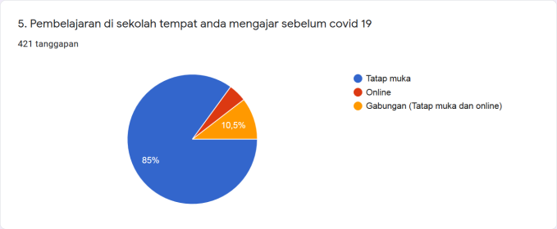

**Diagram 1.** Pembelajaran sebelum Covid 19

Situasi yang dihadapi oleh setiap guru PAK Indonesia tentunya berbeda-beda, dari 421 orang guru Pendidikan Agama Kristen yang tersebar di wilayah Indonesia yang bersedia mengisi kusioner yang kami bagikan terdapat 48,5% atau sebanyak 204 orang guru PAK melaksanakan pembelajaran online sejak pemerintah menetapkan pembelajaran dilaksanakan dari rumah masing-masing. 48,7% atau sebanyak 205 orang melaksanakan pembelajaran dengan cara penugasan, 1 % atau sebanyak 4 orang guru melaksanakan pembelajaran secara tatap muka dan 1,9% atau sebanyak 8 orang guru PAK yang berhenti total tanpa ada aktifitas pembelajaran.

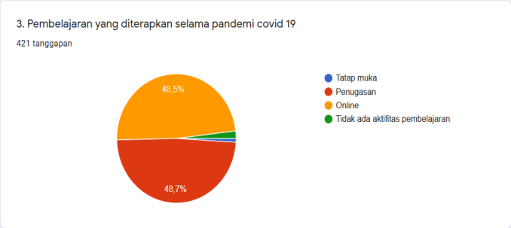

**Diagram 2**. Pembelajaran yang diterapkan selama pandemi Covid 19

Pembelajaran online menjadi salah satu alternatif yang dipilih oleh banyak lembaga pendidikan, karena memungkinkan untuk tetap melaksanakan proses belajar mengajar tanpa harus bertemu secara langsung. Namun Kondisi jaringan Internet tentunya menjadi faktor utama yang tidak bisa diabaikan untuk mendukung pembelajaran ini. Pembelajaran yang berbeda-beda yang diterapkan oleh guru PAK Indonesia juga sangat dipengaruhi oleh situasi jarinngan internet di daerah tempat tinggal masing-masing. Berikut ini data yang penulis peroleh dari sebaran angket yang telah penulis bagikan kepada guru PAK Indonesia yang berkenan memberikan jawabannya.

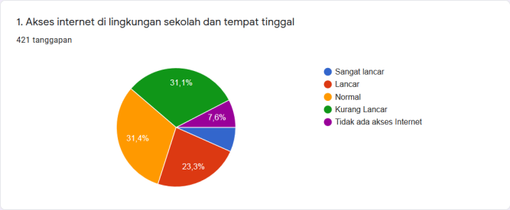

**Diagram 3 .** Akses Internet di Lingkungan Sekolah dan Tempat tinggal

Dari diagram tersebut penulis menemukan bahwa guru PAK berada dalam situasi kondisi yang berbeda-beda, sebanyak 6,7% atau sebanyak 28 orang guru PAK berada di tempat dengan akses Internet yang *sangat lancar*, 23,3% atau sebanyak 98 orang guru PAK berada di daerah dengan akses Internet *Lancar*; 31,4% atau sebanyak 132 orang guru PAK berada di tempat atau daerah yang memiliki akses Internet *Normal*; 31,1% atau sebanyak 131 orang berada di daerah dengan akses Internet *Kurang Lancar,* dan 7,6% atau sebanyak 32 orang berada di tempat tidak terdapat akses internet.

**Kesiapan guru PAK dalam pembelajaran di tengah Covid19**

Musibah bisa saja datang kapan saja diwaktu yang tidak pernah kita pikirkan atau bayangkan, bahkan di saat waktu yang tidak kita harapkan musibah bisa menerpa setiap kehidupan umat manusia. Wabah Virus Corona yang melanda hampir seluruh negara yang ada di muka bumi ini telah mampu mengubah wajah aktifitas kehidupan masyarakat tidak terkecuali wajah pendidikan kita. Kita menyadari bahwa kehadiran wabah ini seolah mempercepat penerapan pendidikan abad 21 sebagai jawaban dari tuntutan era industri 4.0.

Keadaan ini memaksa setiap pendidik harus kreatif dan harus memperbaharui pemahaman dan keterampilan mereka dalam mengajar. Dalam hal ini, peneliti membagikan kusioner sebagai wawancara kepada 421 orang guru Agama Kristen yang bersedia mengisi kusioner yang kami bagikan secara online.

***Kesiapan sarana pembelajaran dalam menerapkan pembelajaran di tengah pandemi***

Dalam pelaksanaan pembelajaran, sarana prasarana yang digunakan tentunya akan sangat mempengaruhi untuk mendukung terlaksananya proses belajar mengajar. Sarana dan prasarana akan sangat mempengaruhi guru dalam merancang pembelajaran yang akan diterapkan. Kesiapan jaringan internet di daerah guru mengajar tentunya akan sangat mempengaruhi pembelajaran yang diterapkan. Berikut ini gambaran kesiapan jaringan Internet yang bisa mendukung proses pembelajaran.

Dari 421 orang guru PAK yang berkenan memberikan tanggapan terhadap kusioner yang kami bagikan, sebanyak 6,7% atau sebanyak 28 orang guru PAK berada di tempat dengan akses internet *Sangat Siap.* 64,1 % atau sebanyak 270 orang Guru PAK berada di tempat dengan koneksi internet *Siap*. 24,2% atau sebanyak 102 orang berada di tempat yang tidak siap dan 5% atau sebanyak 21 orang berada di daerah yang akses internet sangat tidak siap.

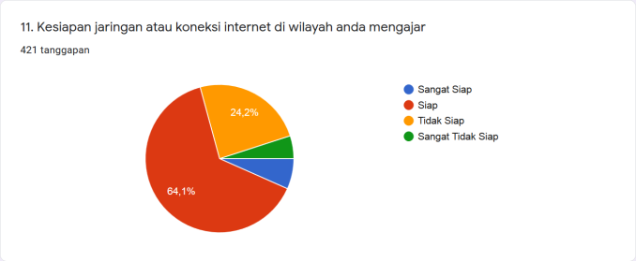

**Diagram 4.** Kesiapan jaringan internet di tempat Guru PAK

Berdasarkan sebaran kusioner yang kami bagikan kepada 421 orang guru PAK yang berkenan memberikan tanggapan, penulis menemukan sebanyak 62,5% atau sebanyak 262 orang Guru PAK memiliki Perangkat Laptop; 55,4% atau sebanyak 232 orang Guru PAK memiliki HP Android, 26,3% atau sebanyak 110 orang guru PAK yang memiliki Laptop dan HP Android, dan 6,2% atau sebanyak 26 orang yang hanya memiliki HP Biasa/standar.

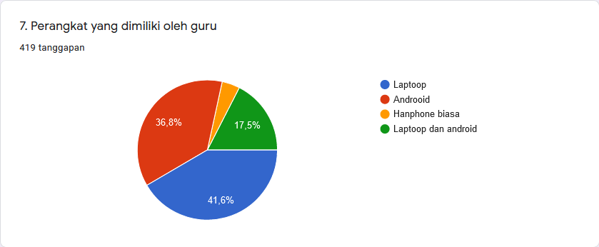

**Diagram 5.** Perangkat yang dimiliki oleh Guru PAK

Perangkat yang digunakan oleh guru PAK dalam pembelajaran di tengah pandemi Covid 19. Sebanyak 17,4% atau 73 orang guru PAK yang menggunakan Laptop dalam pembelajaran, 25,2% atau sebanyak 106 orang menggunakan HP Android, 68,2% atau sebanyak 287 orang yang menggunakan Laptop dan Android, dan 3,3% atau sebanyak 14 orang guru PAK yang menggunakan HP Biasa dalam pembelajaran di tengah Pandemi.

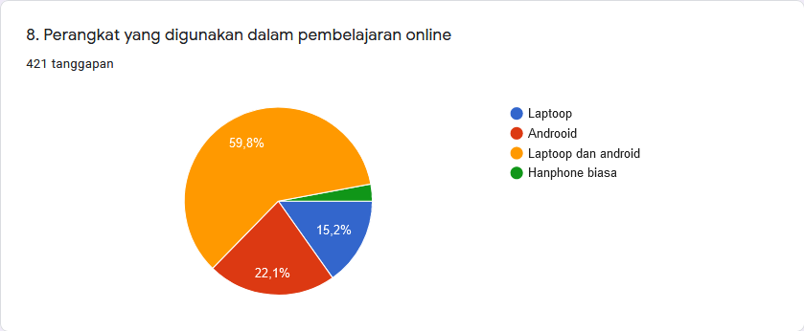

**Diagram 6.** Perangkat yang digunakan dalam pembelajaran online

Adapun koneksi internet yang digunakan oleh guru PAK dalam pembelajaran di tengah pandemi Covid 19 sebanyak 25,2% atau sebanyak 106 orang Guru PAK memanfaatkan jaringan *WIFI*, dan 84,8% atau sebanyak 358 orang guru PAK mengandalkan *Paket Data*.

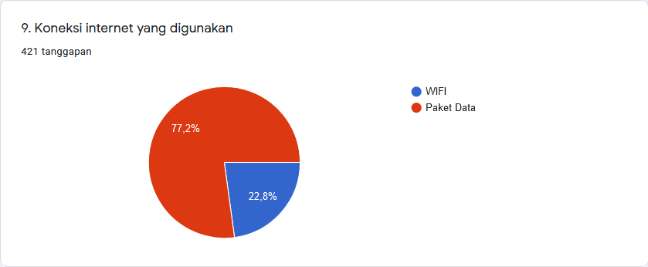

**Diagram 7.** Koneksi Internet yang digunakan

*Kesiapan guru dalam pembelajaran di tengah pandemi*

Sarana prasaran yang lengkap tidak serta merta menjadi jaminan proses belajar mengajar bisa berjalan dengan baik, oleh karena itu kesiapan guru dalam memanfaatkan segala sarana prasarana yang mendukung untuk pembelajaran. Dari 421 orang guru PAK, penulis menemukan bahwa kesiapan guru PAK dalam hal pengetahuan dan pemahaman tentang pembelajaran online menunjukkan bahwa 8,8% atau sebanyak 37 orang guru PAK mengatakan *Sangat Siap* untuk menerapkan pembelajaran Online. 80,8% atau sebanyak 340 orang Guru PAK mengatakan *Siap* dalam melaksanakan pembelajaran online di tengah Covid-19. 10,2% atau sebanyak 43 orang guru PAK mengatakan *Tidak Siap* menerapkan pembelajaran online dan 0,2% atau 1 orang guru PAK mengatakan *Sangat Tidak Siap* dalam menerapkan pembelajaran online di tengah Covid-19.

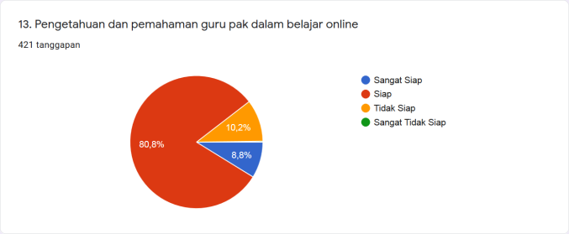

**Diagram 8.** Pengetahuan dan pemahaman guru PAK dalam belajar online

Kesiapan guru PAK dalam memanfaatkan atau mengoperasikan segala perangkat elektronik yang dimiliki untuk mendukung pembelajaran. Dari 421 responden, 13,3% atau sebanyak 56 orang guru PAK menjawab Sangat Siap menggunakan perangkat elektronik. 80,5% atau sebanyak 339 oran mengatakan Siap. 5,5% atau sebanyak 23 orang mengatakan tidak siap dan 0,7% atau sebanyak 3 oranag Guru PAK mengatakan sangat tidak siap menggunakan perangkat elektronik dalam mendukung pembelajaran.

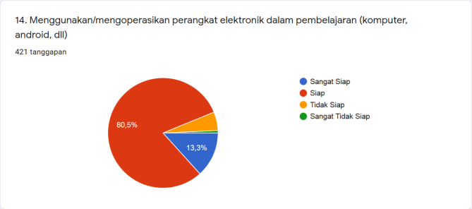

**Diagram 9.** Menggunakan/mengoperasikan Perangkat Elektronik dalam pembelajaran

Kesiapan guru PAK dalam mengupload materi baik berupa teks, audio, audiao visual sebagai bahan atau media pembelajaran yang digunakan. 12,4% atau sebanyak 52 orang guru PAK mengatakan Sangat Siap. 77% atau sebanyak 324 orang guru PAK yang mengatakan Siap; 10,2% atau sebanyak 43 orang mengatakan Tidak Siap dan 0,5% atau sebanyak 2 orang Guru PAK yang mengatakan Sangat Tidak Siap.

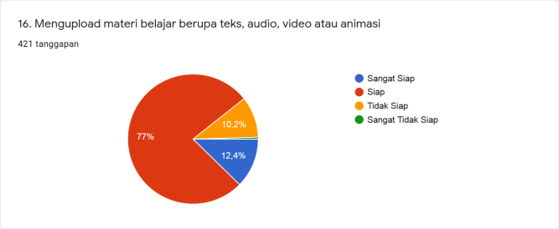

**Diagram 10.** Mengupload Materi

Kesiapan guru dalam membuat materi ajar atau modul belajar berbasis elektronik. Dari 421 orang guru PAK yang berkenan memberikan tanggapan terdapat 7,6% atau sebanyak 32 orang mengatakan *Sangat Siap*; 70,1% atau sebanyak 295 guru PAK yang mengatakan *Siap*; 21,4% atau sebanyak 90 orang Guru PAK yang mengatakan *Tidak Siap*; dan 1% atau 4 orang guru PAK yang menjawab *Sangat Tidak Siap*.

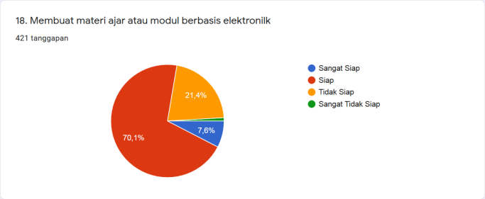

**Diagram 11.** Membuat Materi Ajar atau Modul berbasis Elektronik

Kesiapan guru PAK dalam mengembangkan media pembelajaran berbasis TIK yang bisa digunakan dalam pembelajaran online. 7,6% atau sebanyak 32 orang Guru PAK yang mengatakan *Sangat siap*, 72,2% atau sebanyak 324 orang yang mengatakan *Siap*; 19,5% atau sebanyak 82 orang yang mengatakan mengatakan *Tidak Siap* dan 0,7 atau sebanyak 3 orang yang memberikan jawaban *Sangat Tidak Siap* dalam mengembangkan media pembelajaran berbasis TIK yang bisa digunakan untuk mendukung pembelajaran online.

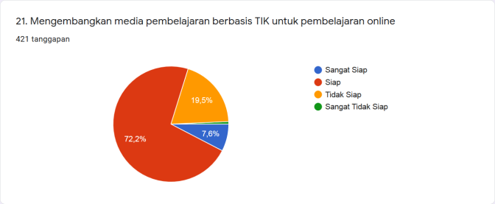

**Diagram 12.** Mengembangkan Media Pembelajaran Berbasis TIK untuk pembelajaran Online

Kesiapan guru PAK dalam merancang tugas, kuis ataupun ujian berbasis online. Dari sebaran kusioner yang ditanggapi oleh 421 orang Guru PAK Indonesia, sebanyak 7,6% atau sebanyak 32 orang guru PAK yang menjawab *Sangat Siap*; 77,4% atau sebanyak 326 orang guru PAK mengatakan Siap, 14,3% atau sebanyak 60 orang guru PAK yang mengatakan Tidak Siap dan 0,7% atau sebanyak 3 orang Guru PAK yang mengatakan Tidak Siap dalam merancang tugas, kuis, atau ujian berbasis online.

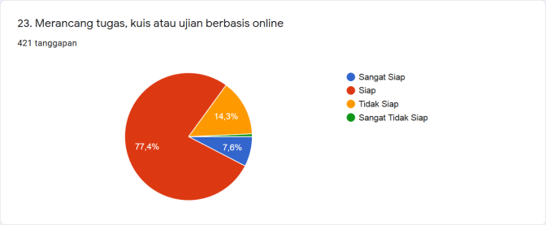

**Diagram 13.** Merancang Tugas, Kuis atau Ujian berbasis online.

**Hambatan-hambatan yang dihadapi guru PAK dalam pembelajaran di tengah Covid 19**

Dalam proses belajar mengajar selain kemudahan-kemudan yang kita alami, tentunya juga memiliki hambatan-hambatan yang harus kita hadapi dan selesaikan. Merupakan hal yang sangat wajar ketika dalam satu aktifitas pembelajaran kita tidak hanya diperhadapkan hanya pada kemudahan saja, melainkan banyak tantangan-tantangan yang harus kita lalaui untuk mencapai kualitas pembelajaran yang lebih baik lagi. Untuk mendapatkan data akurat, maka penulis melakukan wawancara mendalam terhadap beberapa guru yang mengalami hambatan-hambatan dalam pembelajaran ditengah Covid-19. Penulis melakukan wawancara mendalam kepada 246 orang guru yang megalami hambatan-hambatan pembelajaran di tengah Covid-19, maka penulis mengkalsifikasikan hambatan yang dialami guru PAK sebagai berikut:

1. ***Jaringan Internet yang tidak mendukung***

Sejak ditetapkannya pembelajaran dari rumah masing-masing, pembelajaran online menjadi alternatif terbaik yang dilaksanakan dalam dunia pendidikan karena pembelajaran bisa tetap terlaksana tanpa harus melakukan tatap muka secata langsung. Namun, pembelajaran online bisa terlaksana dengan baik jika didukung dengan akses internet yang memadai. Beberapa wilayah Indonesia, akses internet adalah salah satu kendala yang dihadapi oleh pendidikan kita. Berdasarkan wawancara mendalam yang penulis lakukan, salah satunya adalah guru PAK yang berasal dari Provinsi Kalimantan Tengah ibu Eny Sabrina Br Kabeakan mengatakan bahwa Akses Internet yang tidak merata membuat pembelajaran online tidak efektif untuk di terapkan. Salah satu kendala yang dihadapi adalah ada peserta didik yang tinggal di daerah yang tidak mendapatkan akses internet dan beberapa siswa yang lain mendapatkan akses internet. Hal yang sama juga diungkapkan oleh salah seorang guru PAK yang berasal dari Provinsi Maluku ibu Rina E de Fretes, S.Th (guru SD) yang mengatakan bahwa Jaringan Internet yang kurang memadai juga menjadi masalah utama ketika hendak melaksanakan pembelajaran online di tengah pandemi saat ini.

1. ***Tidak semua peserta didik yang memiliki perangkat elektronik dan tidak semua yang mampu membeli paket data yang bisa mendukung pembelajaran online.***

Keadaan ekonomi setiap orang tentunya berbeda-beda sertiap keluarga, bahkan paradigma setiap keluarga juga berbeda-beda. Hal ini juga akan mempengaruhi terhadap kepemilikan perangkat elektronik seperti HP Android atau Laptop untuk bisa digunakan sebagai pendukung pembelejaran online. Hampir semua guru PAK yang mengeluh karena tidak semua peserta didik yang memiliki perangkat ini, jika di dalam sebuah keluarga memiliki HP 1buah Android tentunya akan jadi masalah jika anak yang berstatus pelajar ada 3 orang. Tentunya hal ini tidak bisa menjawan kebutuhan peserta didik untuk mengikuti proses belajar mengajar dengan baik. Penulis juga banyak menemukan keluhan dari mahasiswa yang mengeluh dengan besarnya biaya pulsa data yang harus mereka keluarkan dalam setiap mengikuti perkuliahan. Ditambah lagi setiap dosen memakai aplikasi yang berbeda-beda untuk pembelajaran online, membuat para siswa harus mendownload aplikasi sesuai dengan permintaan dosen. Hal yang tidak jauh beberda juga dirasakan oleh peserta didik, mahalnya paket data yang harus dikeluarkan oleh guru dan peserta didik menjadi masalah bagi pendidikan kita. Ketika proses belajar mengajar secara online berlangsung, terkadang terputus di tengah proses berlangsung akibat kehabisan paket data. Banyak guru PAK yang mengatakan bahwa pembelajaran online ini sangatlah boros. Mereka harus mengeluarkan banyak biaya hanya untuk membeli paket data guna terlaksananya proses belajar mengajar di tengah pandemi covid 19. Dalam sebuah survey terpisah yang penulis lakukan kepada guru PAK Indonesia, sebanyak 580 orang guru PAK yang tersebar di wilayah Indonesia berkenan memberikan jawaban tentang biaya yang dikeluarkan untuk pembelajaran online.

Ketika penulis memberikan survey bahwa pembelajaran mengurangi biaya pengeluaran, dari 581 guru PAK yang bersedia memberikan jawaban 4,1% atau sebanyak 24 orang guru PAK yang memberikan jawaban *Sangat Setuju*, 28,4% atau sebanyak 165 orang guru PAK yang mengatakan *Setuju*, 61,3% atau sebanyak 356 orang guru PAK kompak menjawab *Tidak Setuju*, dan 6,2% atau sebanyak 36 orang kompak menjawab Sangat *Tidak Setuju*.

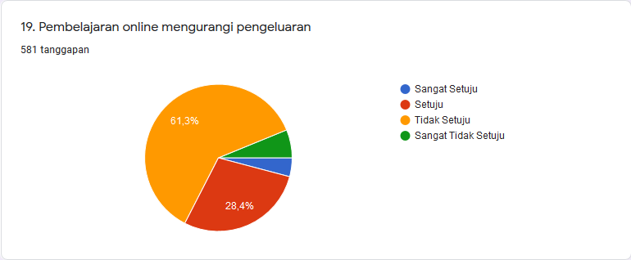

**Gambar 14.** Pembelajaran online mengurangi pengeluaran

1. ***Pemahaman TIK guru yang masih terbatas***

Pemahaman dan kemampuan setiap guru dalam menggunakan media elektronik dalam pembelajarann tentunya berbeda-beda, ada yang begitu cepat untuk menyesuaikan dan ada yang begitu lambat dalam menggunakan perangkat elektronik. Hal yang sama juga tentunya terjadi dalam diri peserta didik, ada yang sudah sangat mahir namun ada peserta didik yang masih baru menyentuh perangkat elektronik dalam pembelajaran. Masih adanya guru dan siswa yang memeliki pemahaman yang kurang dalam menggunakan IT dalam pembelajaran tentunya menjadi sebuah kendala dalam keberlangsungan pembelajaran.

Kebiasaan kita menggunakan media elektronik akan membuat kita semakin paham atau bahkan semakin mahir dan bisa berkreasi dalam melaksanakan pembelajaran online. Berdasarkan pengakuan beberapa guru Agama Kristen, pemahaman IT yang masih terbatas menjadi penghambat, hal ini juga disebabkan karena sebelumnya jarang bahkan mash ada guru PAK yang tidak pernah menggunakan media pembelajaran berbasis IT. Dalam diagram berikut ini jelas terlihat bahwa dari 581 orang guru PAK yang berkenan mengisi kusioner yang penulis pernah bagikan sebanyak 7,2% atau sebanyak 42 orang yang mengatakan *Selalu* menggunakan media pembelajaran TIK dalam mengajar; 47,8% atau sebanyak 278 orang guru PAK mengatakan *Sering* menggunakan TIK dalam mengajar; 24,8 atau sebanyak 144 mengatakan *Pernah* menggunakan TIK dalam mengajar; 17% atau sebanyak 99 orang guru PAK memberikan jawaban *Jarang* menggunakan TIK dalam pembelajaran; dan terdapat 3,1% atau sebanyak 18 orang yang menjawab *Tidak Pernah* menggunakan TIK dalam mendukung proses belajar mengajar.

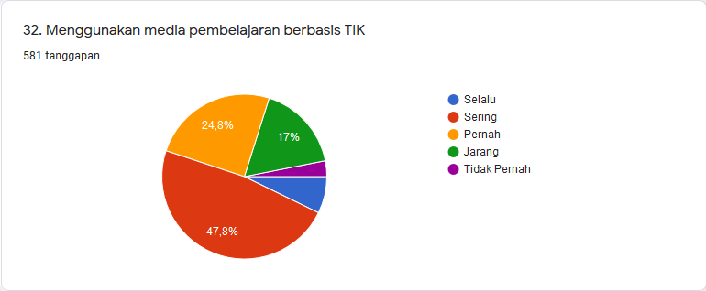

**Gambar 15.** Menggunakan media pembelajaran Berbasis TIK

Kebiasaan yang kita lakukan akan mampu mempengaruhi kehidupan seseorang, kebiasaan kita menggunakan TIK tentunya akan membuat kita semakin paham dan mahir menggunakannya, demikian juga kebiasaan belajar siswa yang baik juga akan menghsilkan prestasi yang baik (Rosyida et al., 2016).

**Upaya-upaya yang dilakukan oleh guru PAK mengatasi segala hambatan dalam pembelajaran di tengah Covid 19**

Hambatan-hambatan yang dihadapi oleh guru PAK yang berbeda-beda, tentunya mereka juga mempunyai cara atau strategi yang mereka upayakan dalam mengatasi segala hambatan agar proses pembelajaran bisa tetap berjalan dengan baik. Dari 246 orang guru PAK yang bersedia memberikan jawaban dalam wawancara mendalam, penulis mengelompokkan upaya-upaya yang mereka lakukan dalam mengatasi tantangan yang mereka hadapi ketika melaksanakan pembelajaran di tengah Covid-19.

1. ***Jaringan Internet yang tidak stabil bahkan tidak ada akses internet***

Pembelajaran di tengah pandemi covid-19 tentunya sangat berwarna, pembelajaran online merupakan salah satu alternatif yang tepat untuk diterapkan di tengah situasi yang belum kondusif hingga saat ini. Namun demikian, pembelajaran online tidak serta merta menjadi solusi bagi daerah-daerah dengan akses internet yang kurang baik atau bahkan tidak ada akses internet. Situasi yang tidak memungkinkan untuk pembelajaran online, bukan berarti tidak melaksanakan pembelajaran. Hendrik A Sinamo adalah salah satu guru Agama Kristen yang berada di daerah 3T tepatnya di desa Sibongkaras, Pakpak Bharat – Sumatera Utara. Agar pembelajaran tetap berjalan dengan baik, maka ada beberapa upaya yang dia lakukan di tengah pandemi covid-19.

* Mengajar dari rumah ke rumah, bahkan guru harus berjalan ke ladang hanya untuk menjumpai peserta didik dan melaksanakan pendampingan pembelajaran. Ini adalah salah satu upaya yang dia lakukan sebagai solusi di tengah pandemi covid-19.

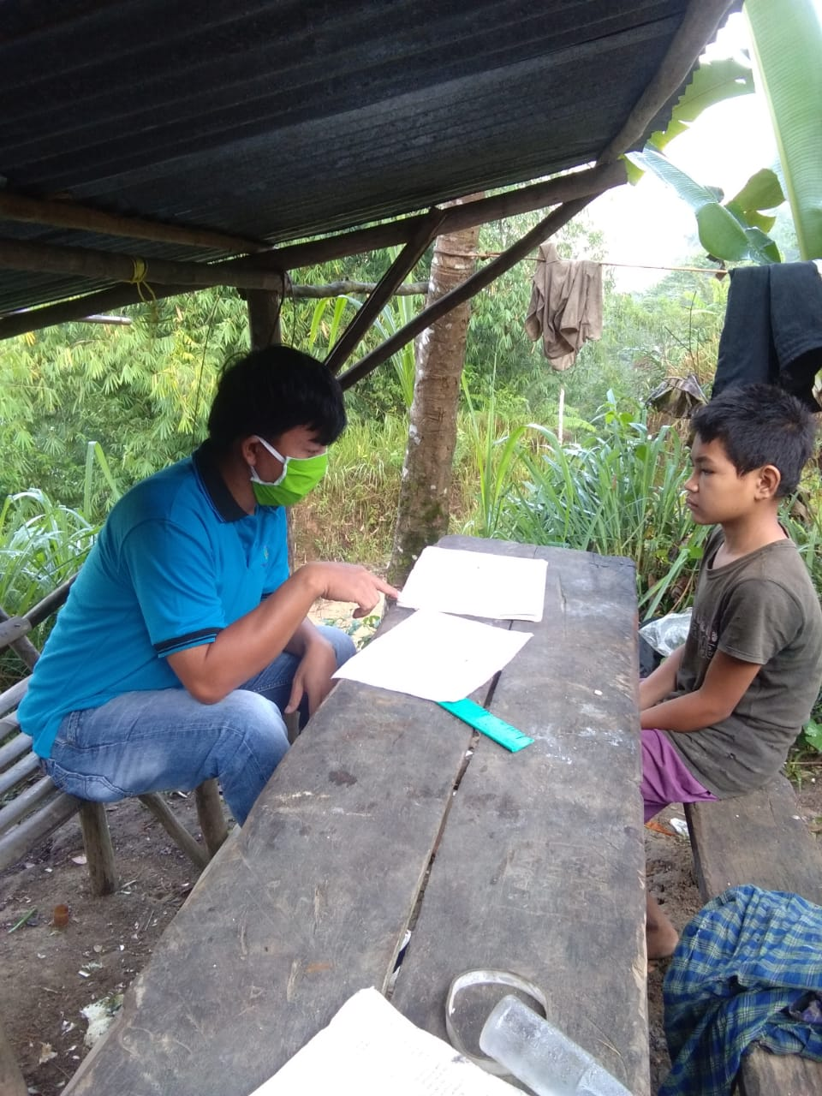

**Gambar 2.** Upaya guru PAK dalam mengatasi hambatan-hambatan pembelajarand i tengah pandemi covid-19

* Untuk melaksanakan ujian, maka guru-guru juga harus bersedia untuk mendistribusikan soal ujian dari rumah ke rumah. Guru juga harus rela menunggu para pesesrta didik hingga selesai ujian, kemudian berangkat kembali ke rumah peserta didik yang lain dan melakukan hal yang sama.

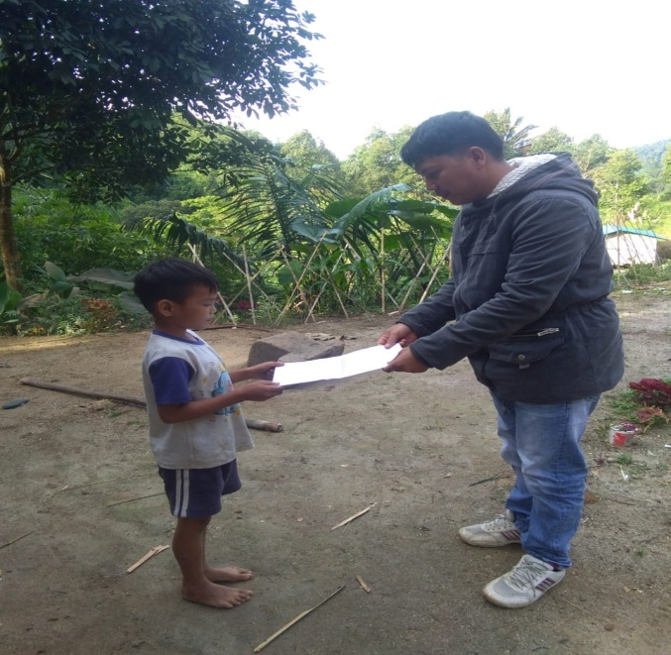

**Gambar 3**. Pendistribusian soal ujian di tengah pandemi covid 19

1. ***Keadaan ekonomi orang tua yang tidak mendukung untuk membeli paket dan perangkat elektronik***

Berbagai masalah dan berbagai macam cara guru PAK dalam menyelesaikan segala tantangan yang di hadapi. Keadaan ekonomi menjadi pembahasan yang tidak akan pernah selesai, karena sangat mempengaruhi kehidupan setiap orang. Ketika peserta didik tidak memiliki paket internet atau bahkan tidak memiliki perangkat elektronik untuk melakukan pembelajaran, maka guru menjalin komunikasi yang baik dengan orang tua, memberikan pemahaman kepada orang tua untuk proses pembelajaran di tengah pandemi. Beberapa orang guru mengatakan, memberikan penugasan dan menjalin komunikasi yang baik dengan orang tua menjadi salah satu upaya yang dilaksanakan oleh para guru Agama Kristen.

Untuk mengurangi pemakaian kuota yang berat dalam pembelajaran, maka beberapa guru Agama Kristen lebih memilih untuk memanfaatkan Facebook Lite, guru PAK membuat grup Pembelajaran PAK. Hal ini menjadi pilihan bagi banyak guru PAK karena pengguna bisa melakukan diskusi pembelajaran secara bebas dengan mode gratis. Menurut para Guru PAK ini menjadi alternatif yang sangat efektif untuk keberlangsungan pembelajaran di tengah pandemi dengan biaya yang sangat jauh lebih hemat.

1. ***Pemahaman IT yang masih rendah***

Bagi beberapa guru PAK, Kelengkapan perangkat elektronik dan akses internet bukanlah menjadi penghambat dalam pelaksanaan pembelajaran di tengah pandemi Covid 19. Namun pemahaman IT yang masih rendah masih menjadi kendala yang dihadapi oleh beberapa orang guru PAK Indonesia. Dan berdasarkan kusioner yang penulis bagikan, maka penulis merangkum beberapa upaya yang mereka lakukan untuk mengatasi segala hambatan tersebut.

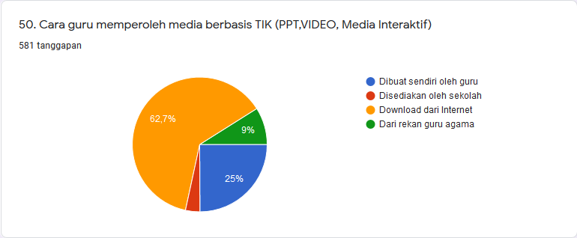

**Gambar 16.** Cara Guru Memperoleh Media pembelajaran

***Mendownload Dari Internet, Meminta dari rekan guru dan berusaha membuat sendiri***

Era disruptif saat ini sangat memudahkan kita dalam banyak hal, hampir semua yang kita cari sangat mudah kita temukan di internet. Tanpa harus melek dengan teknologi, setiap orang bisa mendwonload sesuatu dari internet dengan sendiriya atau bantuan orang lain. Guru PAK yang memiliki pemahaman TIK yang rendah tidak serta menghalangi mereka untuk tetap mengajar. Mendwonload bahan ajar atau media pembelajaran yang sesuai dengan materi pembelajaran menjadi pilihan banyak orang. Dari 581 tanggapan guru PAK yang memberikan jawaban, sebanyak 62,7% atau sebanyak 364 orang guru PAK mengatakan *mendownload dari internet* menjadi upaya mereka dalam kesulitan mereka membuat media pembelajaran. Terdapat 9% atau sebanyak 52 orang guru PAK yang berusaha *meminta kepada rekan guru*, 25% atau sebanyak 145 orang guru PAK yang berusaha *membuatnya sendiri*.

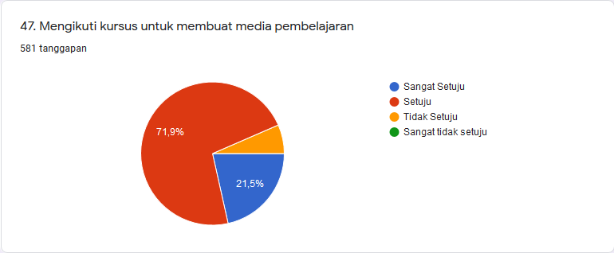

**Gambar 17.** Mengikuti Kursus untuk membuat media pembelajaran

Upaya lain yang dilakukan guru PAK untuk mengatasi pemahaman TIK yang terbatas adalah dengan berusaha mencari informasi Pelatihan, peningkatan kompetensi TIK guru dan berdasarkan diagram di atas, dari 581 tanggapan terdapat terhadap kusioner yang penulis bagikan, terdapat 21,5% atau sebanyak 125 orang guru PAK *Sangat Setuju* untuk mengikuti kegiatan workshop ataupun kursus untuk membuat media pembelajaran, 71,9% atau sebanyak 418 orang guru PAK mengatakan S*etuju,* dan 6,5% atau sebanyak 38 orang guru PAK yang mengatakan *Tidak Setuju*.

**KESIMPULAN**

Untuk menghasilkan Sumber Daya Manusia atau generasi yang berkualitas, tentunya eksistensi seorang guru sangatlah penting tidak terkecuali dengan guru Pendidikan Agama Kristen. Seorang guru harus terus berinovasi dan memperbaharui pengetahuan bahkan keterampilan mereka untuk menjawab tuntutan era industri 4.0. Keberadaan guru PAK dalam pembelajaran di tengah pandemi covid-19 tentunya sangat dibutuhkan, kecanggihan teknologi tidak mampu menggantikan posisi guru seutuhnya. Namun demikian, guru harus selalu memperbaharui ilmu pengetahuan dan keterampilannya segingga mampu memenuhi tuntutan generasi milenial saat ini. Sehingga dalam segala tuntutan dan tantangan guru PAK selalu siap dalam menjalankan tugas dan tanggungjawabnya sebagai seorang guru profesional. Di tengah pandemi covid 19 saat ini, ada 3 hal mendasar yang menjadi tantangan guru PAK dalam mengajar antara lain : ***Akses Internet yang kurang baik atau bahkan tidak ada, keadaan ekonomi yang terbatas sehingga tidak mampu memfasilitasi kuta internet, dan pemahaman TIK yang masih terbatas.*** Namun, di dalam segala hambatan-hambatan yang dihadapi oleh guru PAK Indonesia selalu ada upaya yang mereka lakukan agar proses pembelajaran tetap bisa berlangsung dengan baik. Adapun upaya-upaya yang mereka lakukan untuk mengatasi segala tantangannya adalah Mengunjungi siswa dari rumah ke rumah untuk mengajar bahkan untuk melaksanakan ujian, menjalin komunikasi yang baik dengan para orang tua siswa dan memberikan penugasan, dan guru PAK terus memperbaharui ilmu pengetahuan dan keterampilan mereka melalui kegiatan workshop atau pelatihan online, belajar dari teman sejawat atau bahkan belajar sendiri dari internet. Segala upaya mereka lakukan sebagai bukti dan tanggung jawab mereka sebagai seorang guru PAK yang profesional.

**REKOMENDASI**

Dari data dan hasil penelitian yang penulis telah peroleh, maka sebagai rekomendasi dari penelitian ini adalah : *Pertama*, Kepada seluruh guru PAK Indonesia untuk selalu mengembangkan ilmu pengetahuan dan keterampilannya, sehingga selalu siap untuk menjawab segala tuntutan zaman teknologi saat ini. *Kedua,* Pengurus MGMP PAK dan pengawas guru PAK di daerah masing-masing hendaknya menyesuaikan program kegiatan yang bisa memperlengkapi guru PAK untuk menjawab segala tuntutan di era digital ini. *Ketiga*, kepada seluruh lembaga pendidikan, hendaknya rutin melakukan pendampingan melalui pelatihan-pelatihan untuk memperlengkapi seluruh guru di sekolah masing-masing tanpa terkecuali. *Keempat,* untuk penelitian selanjutnya peneliti sarankan boleh meneliti lebih dalam lagi eksistensi guru PAK untuk daerah 3T. Sehingga, kepedulian kita tumbuh untuk peduli dengan daerah-daerah yang sulit untuk dijangkau.

**UCAPAN TERIMAKASIH**

Penelitian ini tidak akan pernah bisa selesai tanpa bantuan dan campur tangan baik secara langsung ataupun tidak langsung dari setiap guru PAK Indonesia yang dalam segala keterbatasan selalu memberikan informasi yang akurat sehingga tulisan ini boleh selesai.

**DAFTAR PUSTAKA**

#### [Badan Pengembangan dan Pembinaan Bahasa](http://badanbahasa.kemdikbud.go.id/) (2016) *Informasi: Temukan bantuan menggunakan KBBI Daring*. Available at: Tersedia pada : <https://kbbi.kemdikbud.go.id/entri/eksistensi/> (Diakses : 27 Mey 2020)

Cassar, G. (2017) *Nature is more valuable than you thought. Here are four reasons*, *World Economic Forum*. Available at: Tersedia pada://www.weforum.org/agenda/2017/06/four-reasons-that-nature-is-more-valuable-than-you-thought/ (Diakses: 31

Dr. Bambang Ismanto, M. S. (2015). *Prosiding Semiar Nasional Pendidikan Ekonomi & Bisnis Fakultas Keguruan dan Ilmu Pendidikan Universitas Sebelas Maret Surakarta Sabtu, 07 November 2015*. *November*.

Faiqoh. (2015). *Model Pembentukan Karakter Religius Santri Tahfidz Al-Qur’an di Pondok Pesantren Mathali’ul Huda Pusat Kajen Pati* (Vol. 13, Issue 3). https://doi.org/

Firman, F., & Rahayu, S. (2020). Pembelajaran Online di Tengah Pandemi Covid-19. *Indonesian Journal of Educational Science (IJES)*, *2*(2). https://doi.org/10.31605/ijes.v2i2.659

### Indonesia (2005). *Undang-undang (UU) no.14 tahun 2005 tentang guru dan dosen,* Indonesia

### Kementerian Pendidikan dan Kebudayaan (2020) *Kemendikbud imbau pendidik hadirkan belajar menyenangkan bagi daerah yang terapkan belajar di rumah. Available at:* Tersedaia pada:[www.kemdikbud.go.id/main/blog/2020/03/kemendikbud-imbau-pendidik-hadirkan-belajar-menyenangkan-bagi-daerah-yang-terapkan-belajar-di-rumah/](http://www.kemdikbud.go.id/main/blog/2020/03/kemendikbud-imbau-pendidik-hadirkan-belajar-menyenangkan-bagi-daerah-yang-terapkan-belajar-di-rumah/) (Diakses: 28 Mey 2020)

Mahnun, N. (2018). Implementasi Pembelajaran Online dan Optimalisasi Pengelolaan Pembelajaran Berbasis Online di Perguruan Tinggi Islam Dalam Mewujudkan World Class University. *IJEM: Kajian Teori Dan Hasil Penelitian Pendidikan*, *1*(1), 29–36.

Qowaid. (2017). *Implementasi Pendidikan Agama Di Sekolah Menengah Kejuruan (Smk) Bakti Pangkalpinang Bangka Belitung Implementation Of Religious Education In Vocational High School (Smk) Bakti Pangkalpinang Bangka Belitung* (Vol. 15, Issue 3). https://doi.org/http://dx.doi.org/10.32729/edukasi.v15i3.59

Rosyida, F., Utaya, S., & Budijanto, B. (2016). Pengaruh Kebiasaan Belajar dan Self-Efficacy terhadap Hasil Belajar Geografi Di SMA. *Jurnal Pendidikan Geografi*, *21*(2), 17–28. https://doi.org/10.17977/um017v21i22016p017

RUKAYAH. (2013). Eksistensi Guru Bimbingan dan Konseling Dalam Meningkatkan Moral Siswa Di Sma Negeri 2 Belopa Kabupaten Luwu S. *Journal of Chemical Information and Modeling*, *53*(9), 1689–1699. https://doi.org/10.1017/CBO9781107415324.004

Salim, A., & Drs. Imam Zaini, M. P. (2019). Eksistensi Budi Hariyanto Sebagai Guru Sekaligus Seniman Lukis Di Pamekasan Abdus. *Hilos Tensados*, *1*, 1–476. https://doi.org/10.1017/CBO9781107415324.004

Samosir, R. (2019). Guru Pendidikan Agama Kristen Yang Profesional. *Jurnal Pionir LPPM Universitas Asahan*, *5*(3), 64–68.

Sukmadinata, N. S. (2010). *Metode Penelitian Pendidikan* (VI (ed.)).

Untari, S. (2016). Hubungan Eksistensi Guru Di Masyarakat Dengan Kualitas Guru Dalam Perannya Sebagai Pendidik Pada Guru-Guru Se-Kecamatan Tanon Kabupaten Sragen Tahun 2016. In *Jurnal Global Citizen* (Vol. 1, Issue 1).